Pasta en granen bij de maaltijd
campagnegolf granen, 3-11 maart 2018
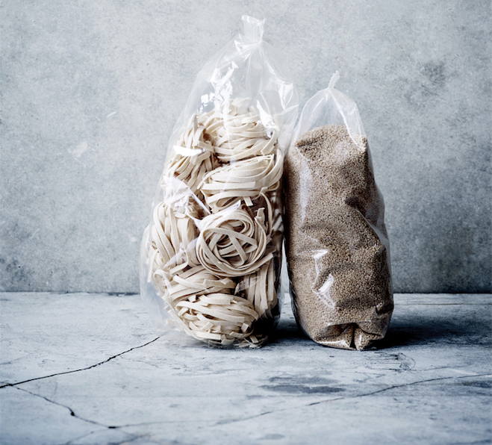
Foto © Wout Hendrickx - Styling: Debby De Mangelaere
Wie pasta zegt, bedoelt meestal witte pasta van tarwe. Dat is immers de meest voorkomende pastasoort. Je vindt ‘tarwepasta’ in allerlei vormen in elke voedingswinkel. In bio vind je ook pasta van andere granen zoals spelt en boekweit. En behoorlijk wat volkoren pasta.
Biologische pasta wordt meestal gemaakt op basis van een graan en eventueel eieren. Zowel het graan als de eieren zijn in bio gegarandeerd biologisch. En voor pastavullingen of pastasauzen, (oh heerlijke lasagnes en ravioli’s), gelden in bio strengere regels: er zijn amper additieven toegelaten. Om die Italiaanse toer even af te maken: ook voor pizza’s heeft de biosector een origineel aanbod.
Tot slot vind je in bio een ongelooflijk assortiment granen en pseudogranen die je als rijst of couscous kan bereiden. Ook als het snel moet gaan. Biologische granen bij je maaltijd? Wat een variatie!

Waar koop je biopasta en hoe herken je het?
Biologische tarwepasta kan je makkelijk vinden in de supermarkt. Wil je pasta die niet van tarwe is gemaakt, dan ga je beter op zoek naar een biowinkel in je buurt. Biologische pastasaus en een basic biologische pizza kan je in sommige supermarktfilialen vinden. Wil je meer variatie, dan biedt de biowinkel uitkomst. Je vindt alle gespecialiseerde bioverkooppunten in onze databank www.biopunten.be.
‘Natuurlijk’, volgens grootmoeders recept’, ‘streekrecept’ of ‘ambachtelijk’ betekenen niet hetzelfde als biologisch, kijk dus uit naar het Europese biolabel en het Belgische Biogarantielabel. Lees meer over ‘Hoe herken je bio?’.
Een ruim bio-assortiment
Diversiteit aan granen
In de biologische sector wordt een breed gamma aan granen (zie productfiche granen basis) en pseudogranen geteeld voor menselijke consumptie. Na de oogst ondergaan granen een aantal processen om ze geschikt te maken voor menselijke consumptie: ze worden onder andere geschoond, gepeld en geplet.
Niet alle granen zijn geschikt om pasta van te maken. Traditioneel wordt hiervoor een harde tarwesoort gebruikt. In het bio-assortiment ontdek je ook pasta van spelt, rijst en boekweit. Zelfs van rode linzen wordt pasta gemaakt. (Linzen zijn dan wel geen graan maar wat een inventiviteit!) Zoek je glutenvrije pasta, dan vind je in de biowinkel vast pasta van een natuurlijk glutenvrij (pseudo)graan. Ook volkoren
Maaltijdgranen
Geen zin in pasta, maar wel in een snelle maaltijd? Dan grijp je nu misschien vaak naar (snelkook)rijst, quinoa of couscous. In de biowinkel vind je ook een reeks andere granen waarmee je perfect kan variëren. Zo zijn teff, amarant, boekweit en gierst ‘snelle’ alternatieven (zie productfiche soorten biogranen).
Er zijn ook mengsels op de markt van granen die reeds voorgekookt zijn en jou helpen een voedzame en snelle schotel op tafel te zetten.
En pizza?
Ook voor pizza geldt uiteraard wat hierboven al staat: traditionele bodems worden gemaakt van tarwe; in de biowinkel vind je ook pizzabodems van spelt. Alle ingrediënten die op de pizzabodem belanden moeten voor een biopizza biologisch zijn, precies zoals bij sauzen. Je vindt biologische diepvriespizza’s en soms ook verse pizza’s.
Biologische ingrediënten
95% bio
Sowieso moeten alle landbouwingrediënten in de saus of de vulling biologisch zijn: tomaten, olijfolie, basilicum, vlees, artisjokken, courgettes, aubergines, paddenstoelen, kaas... allemaal gecertificeerd bio! De basisingrediënten van de saus of vulling zijn dus sowieso van hoge kwaliteit. Zo is de olie gegarandeerd koud geperst, de groenten onbespoten en de kaas zonder onnodige toevoegingen.
Uitzonderlijk kan maximaal 5% van de ingrediënten gangbaar zijn wanneer er schaarste is op de markt. De wetgever heeft een lijst opgesteld van enkele zeldzame biologische ingrediënten en deze mogen voor maximaal 5% van het totale voedingsproduct, vervangen worden door gangbare ingrediënten. In elk geval: de ingrediëntenlijst op de verpakking biedt klaarheid want van elk ingrediënt moet vermeld staan of het biologisch is of niet.
Eieren van blije kippen
In de biologische sector zijn biologische eieren (zie productfiche eieren) altijd afkomstig van kippen die buiten lopen, biologisch voer krijgen, weinig of geen ingrepen ondergaan en weinig of geen medicijnen krijgen. Dat geldt ook voor de eieren die verwerkt worden in pasta.
In de gangbare voedingssector zijn verwerkte eieren vaak de meest goedkope eieren: afkomstig van dieren die leven in verrijkte kooien. Onder invloed van de publieke opinie zie je tegenwoordig in de ingrediëntenlijst van sommige pasta staan ‘scharreleieren’. Zo geeft de fabrikant aan dat hij geen kooi-eieren gebruikt. Een scharrelei is afkomstig van een kip die vrij in de stal mag rondlopen, maar niet naar buiten mag. Een biokip mag dus wél naar buiten.
Sauzen en vullingen
Pasta kan niet zonder saus. Tomatensaus met of zonder vlees, kaassaus, pesto... Er zijn vele opties om een lekkere pastamaaltijd te bereiden. Koop je pasta mét saus of vulling - ravioli uit bokaal, lasagne of ravioli uit de verstoog, weet dan dat er voor biologische voedingswaren strengere regels gelden voor wat betreft ingrediënten, additieven en technieken.
Een pure verwerking
Weinig additieven
In bio zijn geen chemische bewaarmiddelen, smaakversterkers, kunstmatige aroma's of kleurstoffen toegelaten (lees meer over waarin verwerkte bioproducten verschillen van niet-biologische). Een aantal additieven is wel toegelaten maar de lijst is beduidend korter dan voor gangbare producten. Voor wie gevoelig of kwetsbaar is, is dat een grote plus.
Voor gewone pasta maakt bio op vlak van additieven amper verschil want ook in gangbare pasta zit doorgaans niet meer dan een graan en eventueel wat ei.
Voor gevulde pasta, sauzen of bereide pastagerechten maakt bio wél een groot verschil. In gangbare versies kan je additieven ontdekken als E1105 (Lysozym als conserveringsmiddel), E621 (mononatriumglutamaat of chemisch gistextract als smaakversterker), E575 (glucono-delta-lacton als zuurteregelaar of antiklontermiddel), gemodificeerd (mais)zetmeel of maltodextrine als vulmiddelen... Ook kunstmatige aroma’s zijn mogelijk. Deze additieven zijn niet toegelaten in de biologische versies.
De biologische teelt
Geen pesticideresidu’s
De ingrediënten van biologische pasta, pizza en maaltijdgranen worden biologisch geteeld dus zonder chemische pesticiden, kunstmest of ggo’s. Dat levert een groot voordeel op voor de natuur, het bodemleven en het water. De biologische teeltwijze minimaliseert bovendien de kans op pesticideresidu’s in je pasta. Hoe de bioboer biologische gewassen teelt, lees je hier: hoe werkt een bioboer?
Weetjes:
- In 2017 lanceerde een pastamerk een promotiecampagne voor een nieuwe pastalijn met de boodschap ‘vrij van pesticideresidu’s’. Of er pesticiden werden gebruikt bij de teelt of niet, dat kon je als consument niet achterhalen. Mogelijk wordt in de fabriek alle aangekochte graan getest op residuen en wordt de residuvrije gebruikt voor de residuvrije productlijn en de andere voor de niet-residuvrije lijn. We weten het niet. Ons leek het een gemiste kans: de fabrikant was beter overgeschakeld op biologisch! Zo hadden ze meteen ook een echt milieuvriendelijke teelt kunnen stimuleren, biodiversiteit op en rond de landbouwbedrijven kunnen verhogen en kunnen investeren in vruchtbare landbouwbodems . Als consument ben je gewaarschuwd: denk twee keer na over elke claim!

